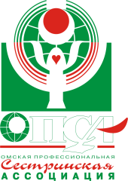
Омская региональная общественная организация
«Омская профессиональная сестринская ассоциация»
Профессиональный комитет

Международный день медицинской сестры «Медицинским сестрам принадлежит ведущий голос в достижении целей устойчивого развития»

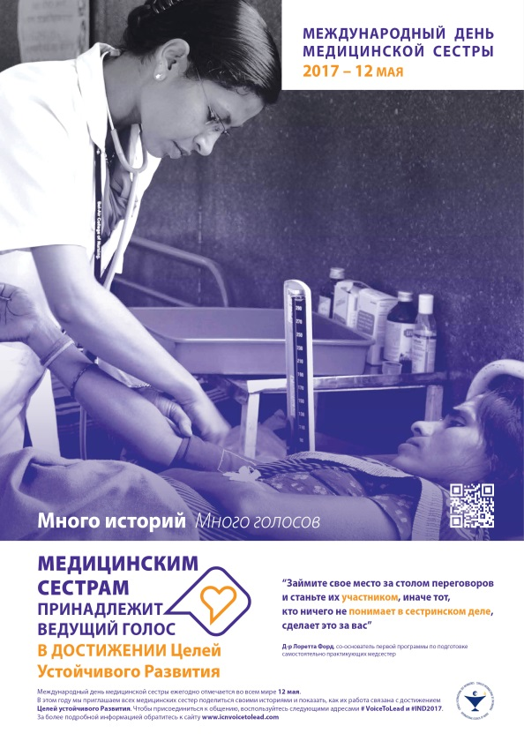
12 мая 2017 года во всем мире отмечается Международный день медицинской сестры. В этой году он имеет следующую тему: «Медицинским сестрам принадлежит ведущий голос в достижении целей устойчивого развития».

В 2014 году ООН утвердила новую программу по достижению целей устойчивого развития взамен целей развития тысячелетия. Новые цели содержат 17 пунктов, охватывающих глобальную проблематику устойчивого развития, в том числе борьбу с нищетой, голодом, улучшение образования, предотвращение климатических изменений и прочие.
Одним из центральных пунктов является обеспечение здоровой жизни и благополучия людей всех возрастов, и, вне всяких сомнений, медицинские сестры в его выполнении должны сыграть основную роль. Мы направляем свои усилия на улучшение здоровья людей, но очень часто попутно решаем и другие сопутствующие проблемы, устраняя тем самым риски здоровью населения. В этом году Международный совет медсестер предлагает всем нам задуматься над тем, насколько широка и многогранна работа медицинской сестры, сколь бесконечны возможности нашей профессии. Это обязательно нужно делать достоянием общественности, чтобы еще раз обратить внимание руководителей отрасли на бесконечный и столь высоко востребованный потенциал профессии!
Работая в клинической практике, медицинские сестры занимают уникальную позицию, которая помогает видеть реальное положение вещей; но нам еще только предстоит осознать свою силу и мощь, чтобы во всеуслышание заявить о тех страданиях, которые мы наблюдаем, и с которыми сталкиваемся. Мы должны стать голосом своих пациентов, голосом семей, различных групп населения, с которыми работаем. Наш голос — это голос 20 млн. медицинских сестер планеты. Это тот голос, который должен помочь претворению в жизнь перемен во всем мире!
Изменения начинаются с вас! У каждой медицинской сестры на планете есть голос, и этот голос вы можете использовать, чтобы менять мир вокруг вас. Лидерство и активная политическая работа — залог того, что ваш голос будет услышан.
Медицинские сестры не привыкли видеть в себе лидеров, хотя для этого вовсе не обязательно иметь должность, титул или быть избранным на некий пост. Способность медицинских сестер внедрять перемены не менее важна, чем технические навыки оказания безопасной и качественной помощи.
Лидерство — это действие, а не должность. Современные взгляды на изучение лидерства смещаются в сторону той работы, которая осуществляется в группах и сообществах. Лидерство увязывается с социальной ответственностью и понятием ответственного гражданства, имеющего непосредственное отношение к профессиональной и этической ответственности медицинских сестер отстаивать право человека на здоровье.

Омская профессиональная сестринская ассоциация от всей души поздравляет медицинских сестер с профессиональным праздником! Желает крепкого здоровья вам и вашим близким, счастья, профессиональных успехов, признания со стороны коллег и благодарных пациентов!
Профессиональный комитет ОПСА призывает провести мероприятия, посвященные Международному дню медицинской сестры: конференции, семинары, акции, выступления на радио и телевидении, пресс-конференции, экскурсии, встречи, ярмарки здоровья, флешмобы с целью привлечения внимания общественности и обозначения важности профессии медицинской сестры.
Информацию о проведенных мероприятиях и 2-3 фотографии необходимо отправить председателю профессионального комитета М.Ю. Дорошенко до 18.05.2017 года на электронный адрес m.doroshenko@mail.ru, тел. раб. (3812) 30-42-59, моб. 8-913-988-42-55.

